Integrantes:

* Aguilar Martínez Oswaldo
* Arévalo Andrade Miguel Ángel
* Balbuena Galván Alan Jair
* Carmona Aguirre Eduardo Samuel
* Cuevas Olvera Ian Axel
* Gracia Barajas Karla Alejandra

Por equipos (a,b,c.. f)

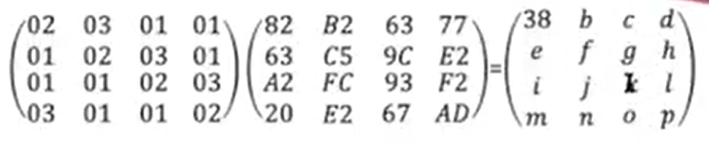Resolver la siguiente multiplicación en GF(28)

Para repartir los ejercicios seguir las instrucciones del video de clase. Reemplazar los valores de las variables a,b,c, …, p por los resultados obtenidos.

El coordinador designará al responsable de juntar los procedimientos, elaborar este documento y subirlo a classroom. El resto solo debe marcar su tarea como entregada y poner en comentarios el nombre de quien sube el archivo.

Nota: Los procedimientos deben realizarse a mano, debes escanear tus notas y juntarlas con este documento o tomar una foto e incluirla como imagen al final de este archivo.

Trabajos sin procedimientos a mano valen 0 puntos.

Al finalizar guarda un sólo archivo como PDF para subirlo a Classroom.

